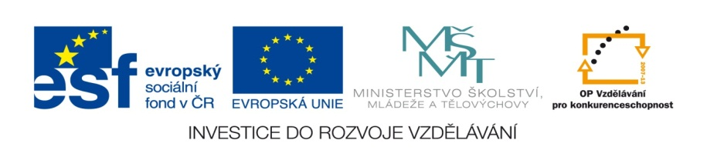

ZÁKLADNÍ ŠKOLA SLOVAN, KROMĚŘÍŽ, PŘÍSPĚVKOVÁ ORGANIZACE
ZEYEROVA 3354, 767 01 KROMĚŘÍŽ

projekt v rámci vzdělávacího programu
VZDĚLÁNÍ PRO KONKURENCESCHOPNOST

ŠABLONA ČÍSLO: III/2
NÁZEV: INOVACE A ZKVALITNĚNÍ VÝUKY PROSTŘEDNICTVÍM ICT

PŘEDMĚT: Informatika
ROČNÍK: 5.
TÉMA: Přídavná zařízení k počítači
AUTOR: Mgr. Vladimíra Němcová
DATUM VYTVOŘENÍ: 4.8.2012

VY_32_INOVACE_44_VN

Anotace: Určeno pro žáky pátých tříd – jedna hodina za týden.
Cíl digitálního učebního materiálu: Co všechno si může žák připojit k PC. Seznámení s názvoslovím.
Očekávaný výstup: Žák zná přídavná zařízení k počítači.
Druh učebního materiálu: Studijní materiál, k založení do žákovského portfolia, k promítání na interaktivní tabuli s výkladem učitele. Uloženo na třídním serveru - k případnému opakování.
Hodnocení: Žáky zajímá hlavně praktická část připojování. Jako podpůrný prostředek pro praktické připojení přídavných zařízení splňuje úkol.

Přídavná ( externí ) zařízení počítače

Nejsou součástí počítače. Musíme si je dokupovat. Některá přídavná zařízení jsou již zabudovaná v noteboocích.

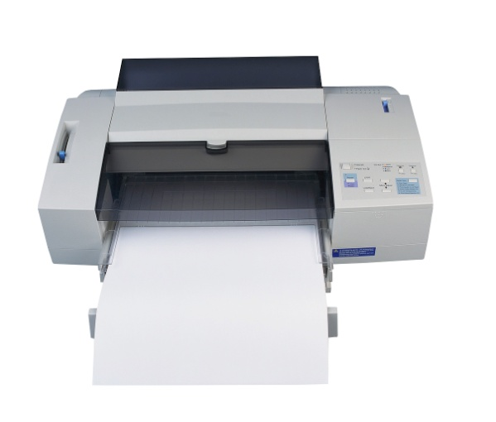
- Tiskárna

Slouží k tisku obrázků, textů a fotek
na papír. Tisk může být barevný nebo
černobílý. Tiskárny jsou inkoustové nebo
laserové. Pozor ! Levné tiskárny mají většinou
drahý provoz.

- Skener
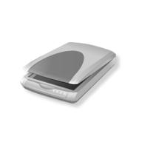
Přenáší obrázky a texty do počítače. Skenovat
pro vlastní potřebu můžeme staré fotografie,
dopisy, noviny a další.

Dnes se prodávají multifunkční zařízení, které
mají funkci tiskárny, skeneru a kopírky v jednom.

- USB disky a pevné disky

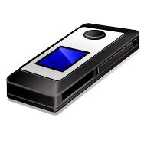
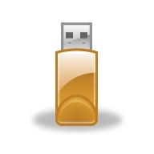
Slouží k přenášení dat, souborů, fotek
a filmů z jednoho počítače do druhého.

- Mikrofon
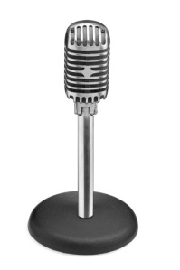
Mikrofon slouží k nahrávání hlasu do PC nebo
ke komunikaci na internetu ( např. Skype ).

Mikrofon je dnes součástí sluchátek.

- Reproduktory

Pomocí reproduktorů posloucháme hudbu, filmy a hlasy z počítače.

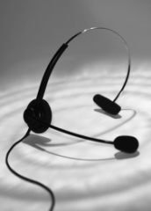
Sluchátka ( reproduktory ) s mikrofonem.

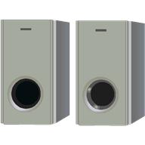

Sada reproduktorů k počítači.

- Digitální fotoaparát a kamera

Záznamy z digitálních kamer a fotoaparátů můžeme přenášet do PC a upravovat je.
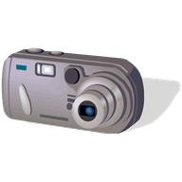
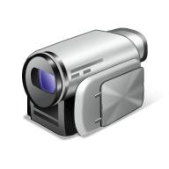

Kamer a fotoaparátů je celá řada značek a druhů.

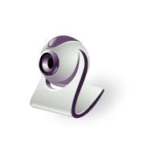
- Webkamera

Spolu s mikrofonem nám umožňuje
komunikaci na internetu. Přenáší obraz
on-line z různých míst světa.

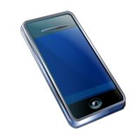
- Mobilní telefon

Mobil dnes připojujeme k PC a nahráváme
si fotky do PC nebo z PC do mobilu. Provádíme
aktualizace softwaru telefonu, nahráváme mapy
apod.

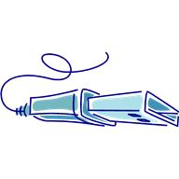

Všechna tato zařízení se dnes připojují pomocí USB kabelů.

Zdroje: vlastní tvorba, kliparty www.office.microsoft.com

